【我们的节日·重阳节】“情暖金秋 爱在重阳”——富民社区开展重阳节走访慰问活动
富民社区居委会 奈曼旗和谐富民 2025年10月28日 17:34 内蒙古
为进一步弘扬中华民族尊老、敬老、爱老的优秀传统美德，2025年10月28日下午，在重阳节来临之际，富民社区开展“情暖金秋 爱在重阳”重阳节走访慰问活动，为辖区老人送上节日的关怀与祝福。
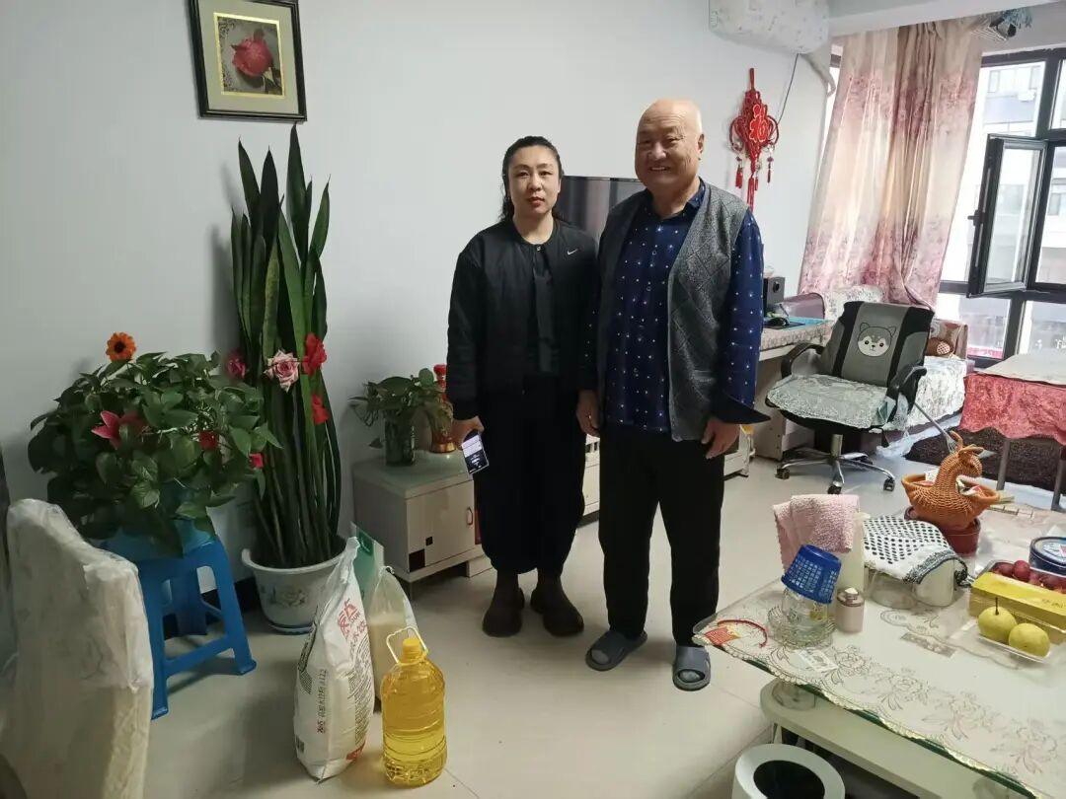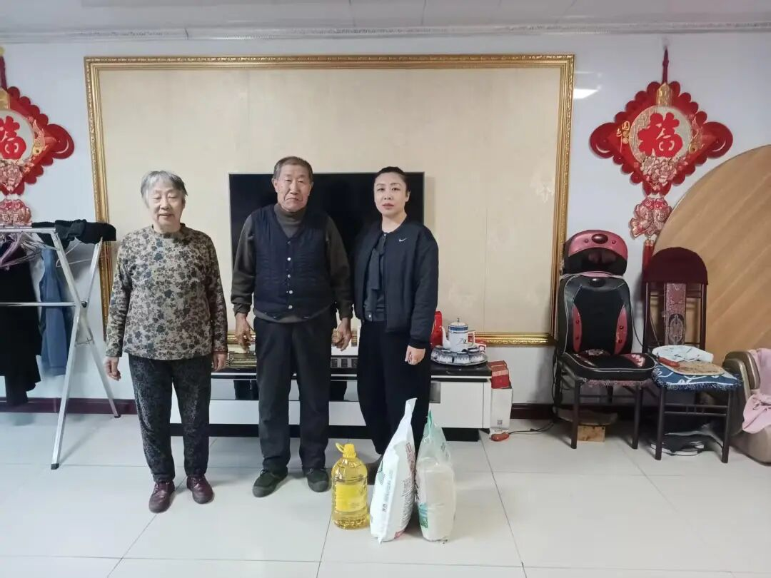
慰问中，社区书记董伟丽带领工作人员，逐一走访辖区高龄、独居及困难老人。每到一户，社区工作人员都主动与老人拉家常、话近况，细致询问其身体状况、饮食起居及生活中遇到的实际困难，并认真记录下来。临走时，工作人员还反复叮嘱老人，天气转凉要及时添衣保暖，务必照顾好自身健康。面对贴心的关怀，老人们脸上洋溢着幸福的笑容，连连向社区工作人员道谢。
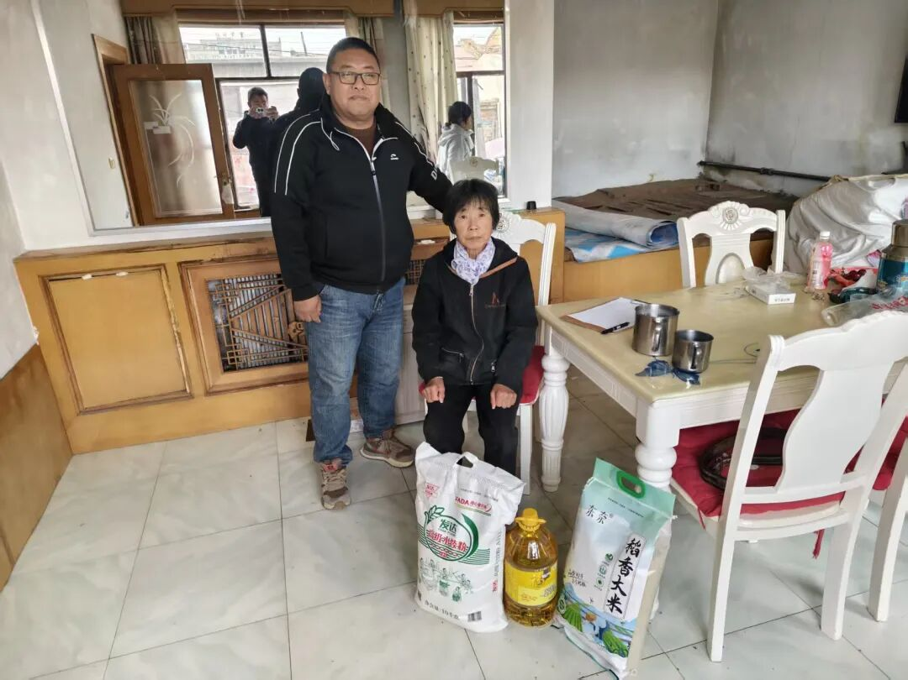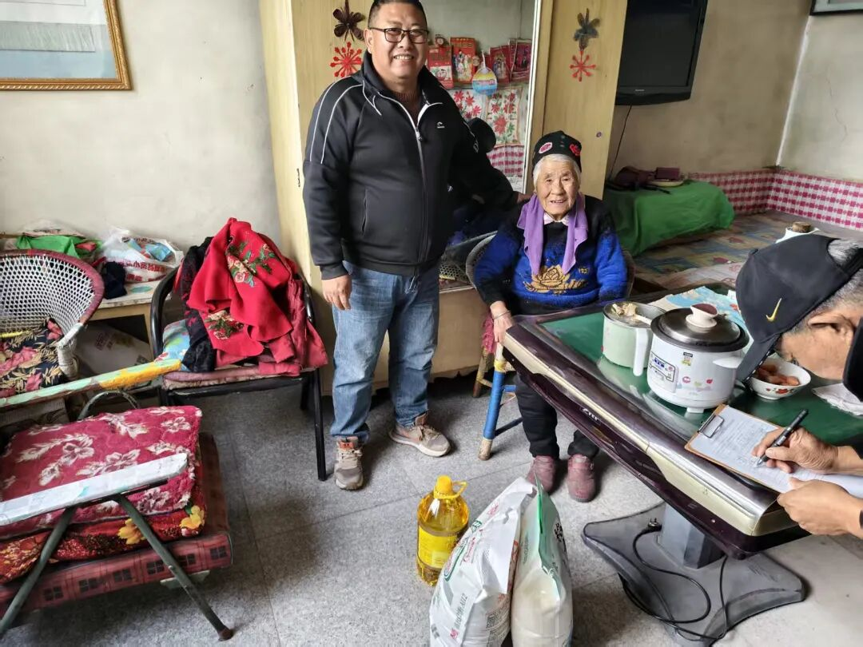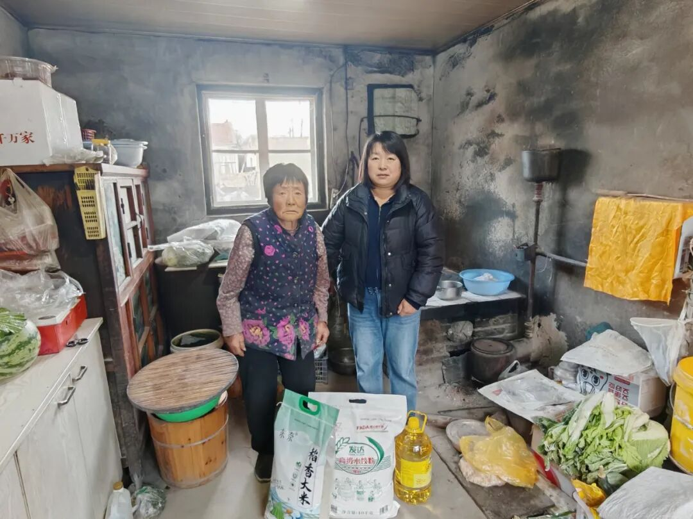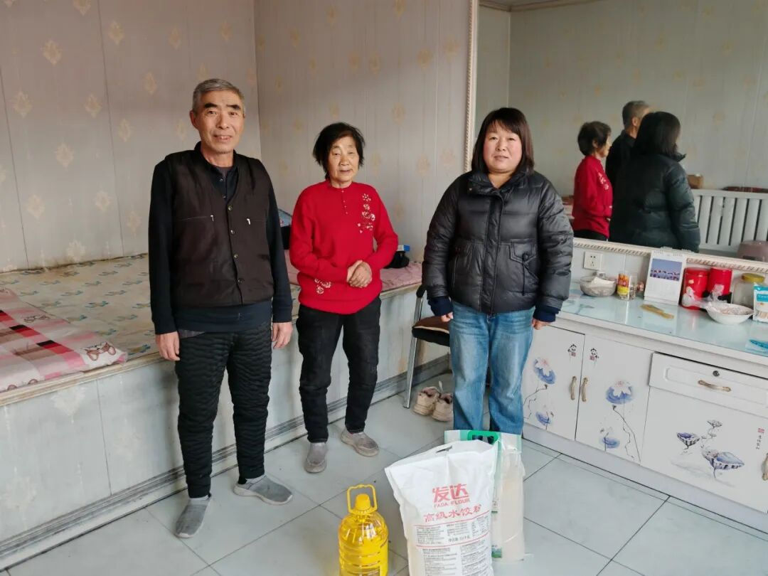
此次重阳节暖心慰问活动，不仅让老人们感受到了社区大家庭的温暖，更以实际行动传承了中华优秀的传统美德。
下一步，富民社区将继续把关爱老年群体作为工作重点，常态化开展各类敬老助老活动，用心用情解决好老人的急难愁盼问题，让尊老敬老的良好风尚持续传递，不断提升社区老年人的幸福感、获得感与归属感。

